Podklady k samostudiu z důvodu uzavření základních škol na dobu 11. května – 22. května 2020 – 2.A
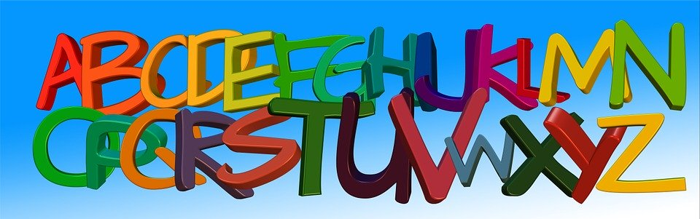
Vážení rodiče, děkuji všem za svědomité plnění domácích úkolů, posílám přehled na další
období. Doufám, že ještě pár týdnů vydržíte.

Kurz třídy 2.A v google učebně je pod kódem: tbrwmbk
Český jazyk a literatura – učitel: Mgr. Iva Kozáková kontakt: Iva.Kozakova@zshajeslany.cz
Týden 11. 5. - 15. 4. 2020
Český jazyk – opakovat souhlásky na konci slova
učebnice str. 138 – 139 ústně
PS str. 34, cv. 14 – tvoř rozkazovací věty (Kup pět banánů. Pozdrav každého,
koho potkáš. Půjč mi tu knížku. Nechlub se cizím peřím. Ukliď si………)
PS str. 34, cv. 15, vybarvi pejska a napiš pod něj jeho jméno
PS str. 46, cv. 19, doplň podle prvouky (jelen, laň, koloušek)

Písanka – str. 30, napiš dopis s oslovením, podobně jako na str. 29, jen trochu delší
str. 31, trénuj velká tiskací písmena

Čtení – číst z Českého jazyka a z Prvouky, číst vlastní knihu

Týden 18. 5. - 22. 5. 2020
Český jazyk – pokračovat v opakování souhlásek na konci slova
učebnice str. 140, cv. 1 a 3 – ústně, cv. 2 napsat na papír
napsat v PS str. 41, cv. 9, 10, vybarvi věž, dokresli hodiny
napsat v PS str. 42, cv. 11, 12
protikladná slova jsou slova opačná (pravda x lež)
synonyma jsou slova se stejným nebo podobným významem
(okamžitě = hned, náhle = vtom, najednou, znenadání, rázem)
nadřazené slovo – vysvětlení v učebnici na str. 70
(stromy – jedle, smrk, habr, vrba)

Písanka – str. 32, 33

Čtení – číst z Českého jazyka a z Prvouky, číst vlastní knihu

Anglický jazyk – učitel: Mgr. Stanislava Hejduková kontakt: Stanislava.Hejdukova@zshajeslany.cz
Spoj obrázek s anglickým výrazem. Slova zkus napsat na linku.
------------------
BANANAS
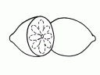 ---------------------
BALL

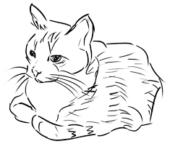 --------------------
PEAR

---------------------
LEMON
--------------------
CAT
--------------------
APPLE
----------------
BLUE
-----------------
ORANGE
----------------
DOG
RED

----------------
SIX

----------------
GREEN

-----------------
TWO
-----------------

Anglický jazyk – učitel: Bc. Lucie Fricová kontakt: Lucie.Fricova@zshajeslany.cz
Spoj obrázek s anglickým výrazem. Slova zkus napsat na linku.
------------------
BANANAS
---------------------
BALL

--------------------
PEAR

---------------------
LEMON
--------------------
CAT
--------------------
APPLE
----------------
BLUE
-----------------
ORANGE
----------------
DOG
RED

----------------
SIX

----------------
GREEN

-----------------
TWO
-----------------

Matematika – učitel: Mgr. Iva Kozáková kontakt: Iva.Kozakova@zshajeslany.cz
Týden 11. 5. - 15. 5. 2020
Matematika – procvičovat násobilku 2, 3, 4, 5, 6 – pracovní sešit č. 7 str. 17, 18, procvičuj
dělení 7, stačí polovina stránky denně, procvičuj násobilku ústně, skládej
kartičky
procvičuj příklady na pracovním listě /je v Google Classroom/

Týden 18. 5. – 22. 5. 2020
Matematika – procvičovat násobilku 2, 3, 4, 5, 6, 7
začni násobilku 8, PS str. 20, 21 – vytrhej si kartičky s násobilkou 8
stačí polovina stránky denně, procvičuj násobilku ústně, skládej kartičky
procvičuj si příklady na pracovním listě /je v Google Classroom/
uč se zpaměti násobilkové řady

Náš svět – učitel: Mgr. Iva Kozáková kontakt: Iva.Kozakova@zshajeslany.cz
Týden 11. 5. - 15. 5. 2020
Prvouka – přečíst str. 59 opakování, ústně udělej cv. 2, cv. 3 vylušti křížovku, piš si na papír
nebo hodně slabě tužkou do učebnice
přečíst str. 60 – Lidské tělo, smysly, ukazuj si na svém těle a na obličeji základní
části a pojmenovávej, používej obrázek

Týden 18. 5. – 22. 5. 2020
Prvouka – přečíst str. 61 Péče o zuby, odpověz si na otázky za článkem
pečlivě si každý den ráno a večer čisti zuby
vypracuj test v Google učebně

Hudební výchova – učitel: Mgr. Iva Kozáková kontakt: Iva.Kozakova@zshajeslany.cz
Hudební výchova – pusť si na youtube písničku Pět minut v Africe a nauč se refrén
https://youtu.be/h_MITLT_owE
https://youtu.be/NwWQjpBwOzs

Výtvarná výchova – učitel: Mgr. Iva Kozáková kontakt: Iva.Kozakova@zshajeslany.cz
Výtvarná výchova – vybarvuj obrázky v Českém jazyce

Tělesná výchova – učitel: Mgr. Iva Kozáková kontakt: Iva.Kozakova@zshajeslany.cz
Tělesná výchova – choď s rodiči na výlet, jezdi na kole, stopni si, kolik uděláš dřepů za
minutu
Pracovní výchova – učitel: Mgr. Iva Kozáková kontakt: Iva.Kozakova@zshajeslany.cz
Pracovní vyučování – pozoruj přírodu, zalévej květiny
pomoz něco zasadit na zahradě nebo do květináče na balkóně

